授课时间： 年 月 日
教学题目 | 匹配节气门实训
授课时数 | 2 | 课型 | 实训 | 授 课  班 级 | 汽修1701
教学目标 | 知识目标：节气门的匹配方法。  能力目标：匹配节气门的操作。  情感目标：1、具有理论联系实际的学习态度，并且具有创新精神；  2、具有安全文明生产意识；  3、具有良好的职业道德观念和热爱专业、吃苦耐劳、勤奋进取的敬业精神。
教学重点 | 节气门匹配操作
教学难点 | 节气门匹配的操作方法
教学方法  与手段 | 实训
教学用具 | 实训车辆、解码器、翼子板布、常用工具等
教 学 过 程
教学  环节 | 教 学 内 容 | 教师活动 | 学生活动 | 时间  分配
一、安全要求
1.听从实训老师要求,保持车辆整洁
2.诊断仪与车辆通信时必须打开点火开关
3.匹配节气门必须是在灭车且点火开关打开的情况下进行
4.注意人身安全。

教学  环节 | 教 学 内 容 | 教师活动 | 学生活动 | 时间分配
二、操作步骤
1.打开诊断仪开关并点击“系统配置”按钮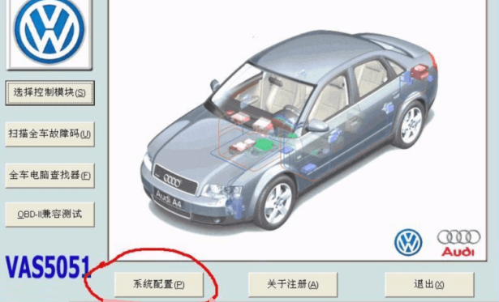
2.设定COM口为COM3,并点击“保存”按钮。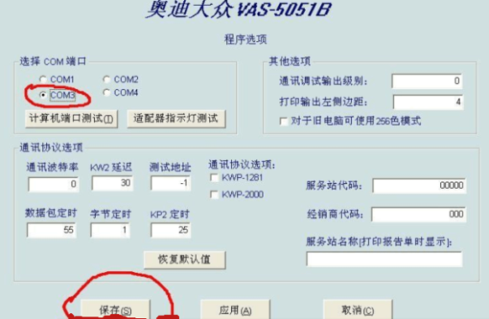
3.在主界面上点击“选择控制模块”;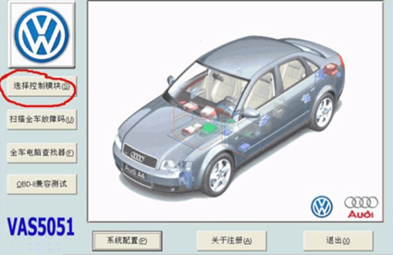
4.点击“01-发动机”；
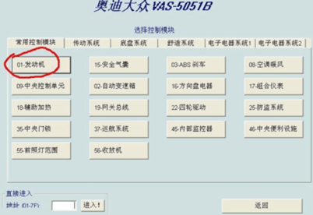
教 案 续 页
教学  环节 | 教 学 内 容 |  |  | 教师活动 | 学生活动 | 时间分配
5.点击“读取数据量-08”;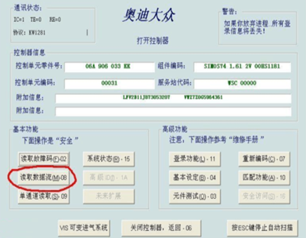
6.分别输入001,002,003并点击相应的执行按钮,以观测数据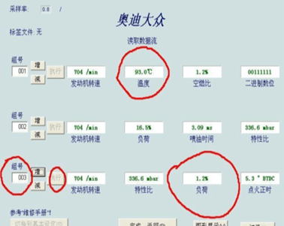
7.点击基本设定输入组号060并点击执行,匹配完成。
小结
布置  作业 | P16作业二
教学  反思 | 本节课以实际操作为主，学生积极度很高，但明显有学生理论基础不扎实，以后须重视该部分学生的理论学习。 |  | 年 月 日

